GUÍA EVALUADA DE RESUMEN UNIDAD 0

Nombre: |  |  |  | Curso: |  | Fecha
Puntaje Evaluación |  | 36 | Puntaje de corte (60%): |  | 22
Puntaje obtenido: |  |  | Calificación:

INSTRUCCIONES: Guía autoaprendizaje que busca fomentar la comprensión lectora a través de actividades guiadas. Junto con ello se entregarán los detalles del trabajo práctica a realizar, el cual debe ser entregado en cuanto vuelva a clases presenciales. Además, la guía otorgará tres timbres que se sumarán a los ya contabilizados y que como saben, formarán parte de una nota final semestral con 14 timbres. Las guías deben estar en el cuaderno PEGADAS

Describir la distribución del agua dulce y salada en la Tierra.
• Analizar y describir las características de los océanos, de los mares
• Explicar los efectos de la actividad humana sobre la hidrósfera.
• Comunicar evidencias y conclusiones de una investigación.
• Valorar el cuidado del agua como recurso fundamental para la vida.

ITEM I.-
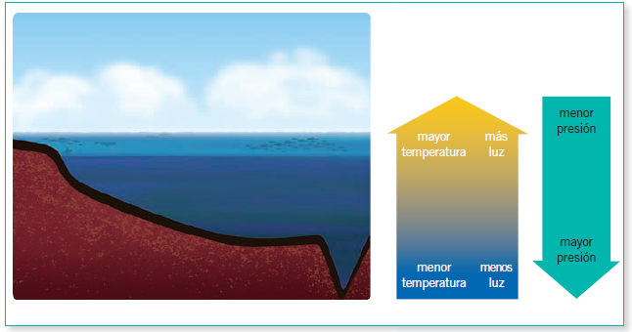
Las condiciones bajo el agua afectan la vida

En el océano existe una diversidad de formas de vida que se distribuye en toda su extensión y profundidad. Para que se desarrolle la vida en el mar son claves tres factores: la luminosidad, la temperatura y la presión. La presión se relaciona con la profundidad y nos indica la fuerza que ejerce el agua sobre los organismos que habitan en ella. Estos tres factores son muy importantes y determinan las formas de vida que se encuentran en cada zona del océano. Se puede señalar, de forma general, que a mayor profundidad, la luminosidad y la temperatura disminuyen, mientras que la presión aumenta.
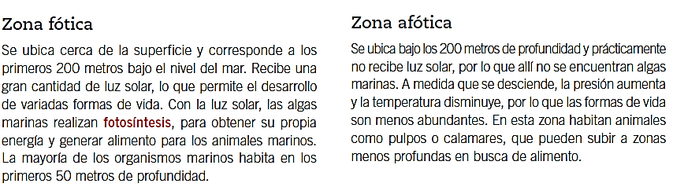
En el océano encontramos dos grandes zonas a distintas profundidades: la zona fótica y la zona afótica. En ellas la luminosidad, la temperatura y la presión son distintas, por lo que encontramos formas de vida diferentes.

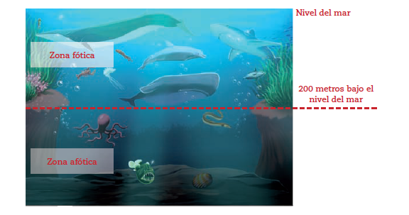
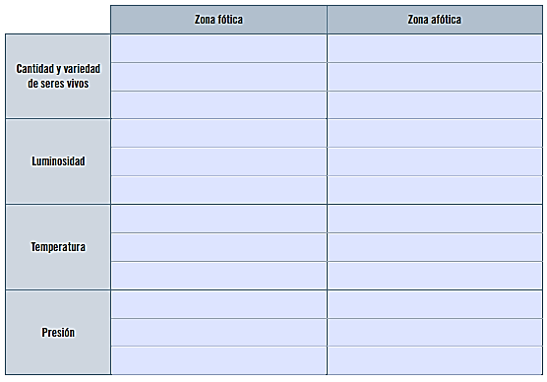
Describe las características de cada zona del océano, mencionando la cantidad y variedad de seres vivos, la luminosidad, la temperatura y la presión en cada caso.

Sintetiza
En los océanos existe una gran diversidad de_____________________. Su cantidad y variedad dependen de la ________________, la_____________________ y la_____________________________ .
A mayor profundidad en el océano, hay____________________ luminosidad, menor temperatura y mayor ____________________.
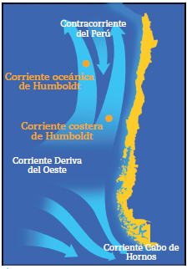
En el océano se distinguen la zona _________________, que recibe luz solar, y la zona ________________________, que no recibe luz solar.

Corrientes oceánicas o marinas
¿Has escuchado hablar de la corriente de El Niño? ¿Y de los efectos de la corriente de La Niña? Estos nombres, que parecen extraños, se refieren a otro movimiento del agua en el mar. Las corrientes son desplazamientos de masas de agua dentro de los mares y océanos, con diversas profundidades y direcciones. Una de sus causas es la variación de las características del agua entre diferentes zonas del océano. Por la manera de desplazarse, las corrientes se consideran verdaderos ríos dentro de los océanos. Pueden ser corrientes cálidas, como la corriente de El Niño, o frías, como la corriente de La Niña, dependiendo de su procedencia, lo que influye en la diversidad de seres vivos de una determinada zona.
Las olas
Este fenómeno corresponde a una onda que se desplaza por la superficie del mar. Las olas pueden ser desde suaves ondulaciones hasta enormes olas como las de las tormentas. Se producen principalmente por el viento, aunque también se originan grandes olas por la acción de sismos.
Las olas se producen de la siguiente forma:
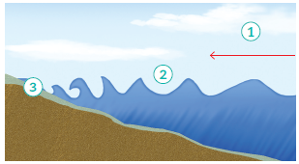
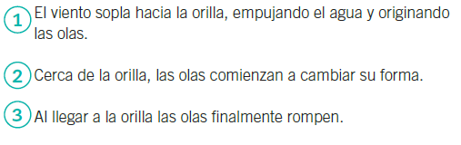
Las mareas
¿Puede variar el nivel del mar? Sí, todos los días el nivel del mar sube o baja y a este fenómeno se le llama marea. Las mareas se perciben en las playas, que se hacen más angostas o más extensas según el nivel del mar, el que cambia durante el día.
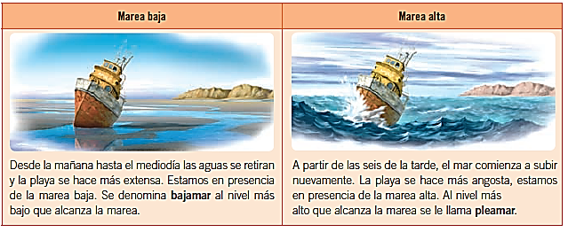

La Luna es la principal responsable de las mareas. Al estar cerca, la Tierra y la Luna se atraen entre sí, lo que produce el movimiento de las aguas de los océanos y, por lo tanto, las mareas altas y bajas.
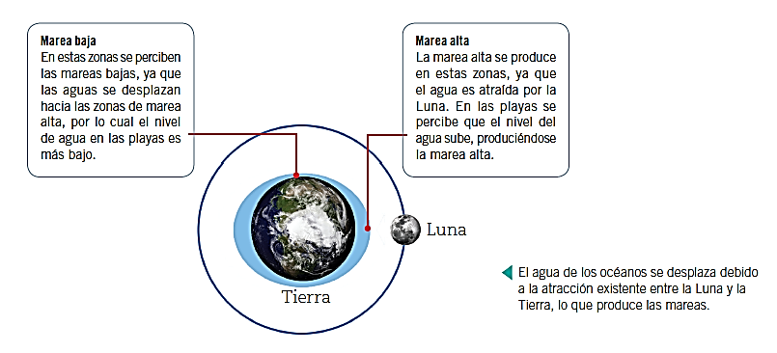
PRACTICA: Señala el nombre y características de los fenómenos marinos
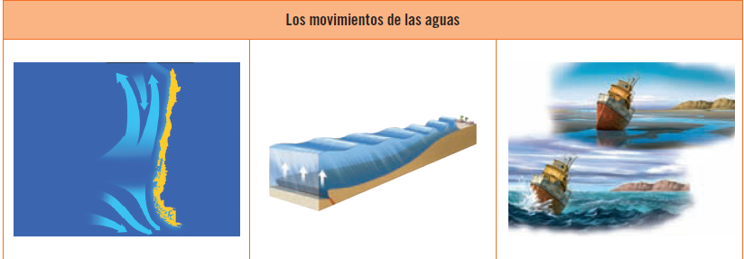
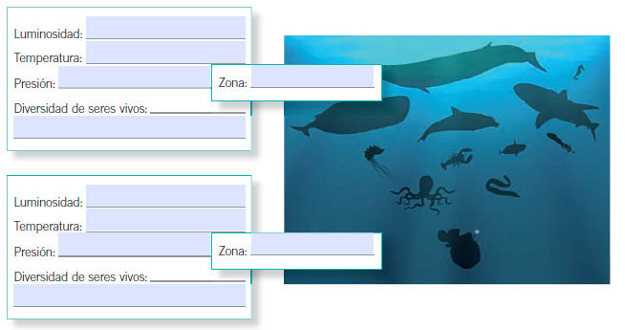
Señala en el esquema la ubicación de las zonas fótica y afótica e indica en qué zona hay mayor o menor luminosidad, temperatura, presión y diversidad de seres vivos.

ITEM II. Análisis de video. Sigue el siguiente link https://www.youtube.com/watch?v=8Q-OL-2OUgo
1.- ¿En qué región del país se desarrolla la investigación?
2.- ¿Cuáles son las dificultades para ingresar a la isla?
3.- Identifica al menos 7 especies que aparecen en el video
4.- ¿A qué se debe la gran biodiversidad de la isla?
5.- ¿Por qué crees tú que es importante generar políticas que protejan la biodiversidad?
ÍTEM III. Recreación de un ecosistema marino.
1.- A partir del estudio y análisis del video, deberás recrear un ambiente acuático (ver ejemplos)
2.- Este ambiente marino debe corresponder a un ecosistema real, es decir, no puedes mezclar especies que no coexistan en un territorio o sector llamadas Ecorregiones.
3. Se debe, así mismo, considerar la zona fótica o afótica para la ubicación de ciertas especies
4. Generar una pequeña reseña sobre el sector elegido. Ejemplo: En caso de escoger Rapanui, existen al menos 111 tipos de peces, así como una gran variedad de moluscos , crustáceos y arrecifes de coral.. etc.
5. Recuerda : un ecosistema contiene todo tipo de seres vivos, no solo animales.

